编写程序：

1 ． 著名的 Fibonacci 数列满足递推公式 an=an−1+an−2 ，其前几项为 1, 1,2,3,5,8, 13, … ，假设第 一个 1 是该数列的第 0 项，请你计算 Fibonacci 数列的第 n 项的值（在累加的过程中，答案 可能很大），请输出对质数 1000000007 取模的结果。0≤n≤ 50000

提示：（1）对非负整数 a,b,c 与整数 p ，模意义下的运算具有如下性质

(a+b) mod p = [(a mod p)+(b mod p)] mod p

（2）可使用循环语句，下面程序计算了 0, 1, … , 10 的和，sum 变量里存放了最终的结果，i 变量从 0

开始，依次加 1 ，至 11 循环结束。

int sum=0,i=0;

while(i<=10) { sum+=i; i++;}

输入样例 1：

0

输出样例 1：

1

输入样例 2：

4

输出样例 2：

5

输入样例 3：

20000

输出样例 3：

437241455

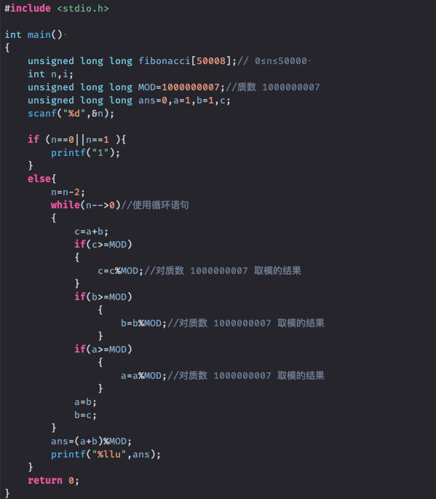

2 ． 给出三条边的长度，判断是否能组成三角形， 以及组成三角形的类型。输入三个正整 数 a,b,c ，表示三条边的长度, 输出信息包括：第一行，三角形的类别；第二行，如果可以 组成三角形，判断是否为等腰三角形，如果不是等腰三角形或不能组成三角形，则无输出。 输出信息如下：

无法组成三角形

组成直角三角形

组成非直角三角形

等腰三角形

输入样例 1：

1 2 3

输出样例 1：

not a triangle

输入样例 2：

3 4 4

输出样例 2：

a triangle

an isosceles triangle

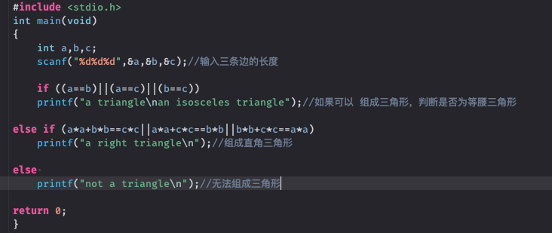

not a triangle

a right triangle

a triangle

an isosceles triangle